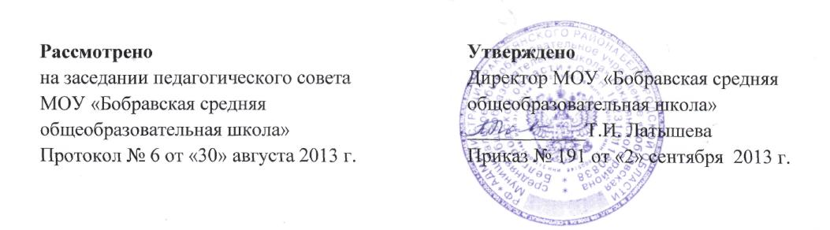

Положение
о порядке и основаниях перевода, отчисления и восстановления обучающихся
1.Обшие положения
1.1. Настоящее Положение о порядке и основаниях перевода, отчисления и восстановления обучающихся МОУ «Бобравская средняя общеобразовательная школа» Ракитянского района Белгородской области (далее МОУ) разработано на основании ст.57, 61, ст. 62 Федерального закона от 29 декабря 2013 года № 273-ФЗ "Об образовании в Российской Федерации", Устава образовательного учреждения (далее Учреждение).
1.2. Настоящее положение устанавливает порядок и основания перевода, отчисления и восстановления обучающихся.
2. Порядок и основания перевода учащихся
2.1. Обучающиеся могут быть переведены в другие образовательные учреждения в следующих случаях:
- в связи с переменой места жительства
- в связи с переходом в образовательное учреждение, реализующее другие виды образовательных программ;
- по желанию родителей (законных представителей).
2.2. Перевод обучающегося из одного образовательное учреждения в другое или из одного класса в другой осуществляется только с письменного согласия родителей (законных представителей) обуучающегося.
2.3. Перевод обучающегося из одного образовательное учреждения в другое или из одного класса в другой может осуществляться в течение всего учебного года при наличии свободных мест согласно установленному для данного учреждения норматива. При переходе в образовательное учреждение, закрепленное за местом проживания, отказ в приеме по причине отсутствия свободных мест не допускается.
2.4. Перевод обучающегося на основании решения суда производится в порядке, установленном законодательством.
2.5. При переводе обучающегося из Учреждения его родителям (законным представителям) выдаются документы, которые они обязаны представить в общеобразовательное учреждение: личное дело (с соответствующей записью о выбытии), табель успеваемости, медицинская карта (если находится в школе).
Учреждение выдает документы по личному заявлению родителей (законных представителей) и с предоставлением справки о зачислении ребенка в другое образовательное учреждение.
2.6. Перевод обучающегося оформляется приказом директора.
2.7. Перевод обучающегося в следующий класс осуществляется по решению Педагогического совета.
2.8. Обучающиеся, освоившие в полном объёме образовательные программы, переводятся в следующий класс. Обучающиеся, имеющие по итогам года академическую задолженность по одному предмету, переводятся в следующий класс условно. Обучающиеся обязаны ликвидировать академическую задолженность в течение следующего учебного года. Учреждение создает условия обучающимся для ликвидации этой задолженности и обеспечивает контроль за своевременностью ее ликвидации.
2.9. Обучающиеся, не освоившие общеобразовательную программу предыдущего уровня, не допускаются к обучению на следующем уровне общего образования.
2.10. Обучающиеся на уровне начального общего и основного общего образования, не освоившие образовательной программы учебного года и имеющие академическую задолженность по двум и более предметам или условно переведенные в следующий класс и не ликвидировавшие академической задолженности по одному предмету, по усмотрению родителей (законных представителей) оставляются на повторное обучение, переводятся на обучение по адаптированным образовательным программам или индивидуальным учебным планам, или продолжают получать образование в иных формах.
2.11. Обучающиеся на уровне среднего общего образования, не освоившие образовательные программы учебного года по очной форме обучения и имеющие академическую задолженность по двум и более предметам или условно переведенные в следующий класс и не ликвидировавшие академической задолженности по одному предмету, продолжают получать образование в иных формах.
3. Порядок и основания отчисления учащихся
3.1. Понятие «отчисление обучающегося» означает издание распорядительного акта организации, осуществляющей образовательную деятельность, о прекращении образовательных отношений. Обучающийся подлежит отчислению:
- в связи с получением образования (завершением обучения);
- по инициативе родителей (законных представителей) несовершеннолетнего учащегося, в том числе в случае перевода обучающегося для продолжения освоения образовательной программы в другую организацию, осуществляющую образовательную деятельность;
- по инициативе Учреждения, в случае применения к обучающемуся, достигшему возраста пятнадцати лет, отчисления как меры дисциплинарного взыскания, а также в случае установления нарушения порядка приема в Учреждение, повлекшего по вине обучающегося его незаконное зачисление в Учреждение;
- по обстоятельствам, не зависящим от воли сторон, в том числе в случае ликвидации организации, осуществляющей образовательную деятельность.
3.2. За неисполнение или нарушение устава Учреждения, правил внутреннего распорядка и иных локальных нормативных актов по вопросам организации и осуществления образовательной деятельности к обучающимся могут быть применены меры дисциплинарного взыскания.
3.3. По решению Учреждения за неоднократное совершение дисциплинарных проступков допускается применение отчисления несовершеннолетнего обучающегося, достигшего возраста пятнадцати лет, из Учреждения, как меры дисциплинарного взыскания. Отчисление несовершеннолетнего обучающегося применяется, если иные меры дисциплинарного взыскания и меры педагогического воздействия не дали результата и дальнейшее его пребывание в Учреждении оказывает отрицательное влияние на других учащихся, нарушает их права и права работников Учреждения, а также нормальное функционирование Учреждения.
3.4. Решение об отчислении несовершеннолетнего обучающегося, достигшего возраста пятнадцати лет и не получившего основного общего образования, как мера дисциплинарного взыскания принимается с учетом мнения его родителей (законных представителей) и с согласия комиссии по делам несовершеннолетних и защите их прав. Решение об отчислении детей-сирот и детей, оставшихся без попечения родителей, принимается с согласия Комиссии по делам несовершеннолетних и защите их прав и органа опеки и попечительства.
3.5. Учреждение незамедлительно обязано проинформировать об отчислении несовершеннолетнего обучающегося в качестве меры дисциплинарного взыскания орган местного самоуправления, осуществляющий управление в сфере образования. Орган местного самоуправления, осуществляющий управление в сфере образования, и родители (законные представители) несовершеннолетнего обучающегося, отчисленного из Учреждения не позднее чем в месячный срок принимают меры, обеспечивающие получение несовершеннолетним обучающимся общего образования.
3.6. Родители (законные представители) несовершеннолетнего обучающегося вправе обжаловать в комиссию по урегулированию споров между участниками образовательных отношений меры дисциплинарного взыскания и их применение к обучающимся.
4. Порядок и основания восстановления учащихся
4.1. Восстановление обучающегося в школе, если он досрочно прекратил отношения по собственной инициативе или инициативе родителей (законных представителей), проводится в соответствии с Правилами приема обучающихся в школу.
4.2. Порядок и условия восстановления в школе обучающегося, отчисленного по инициативе школы, определяются локальным нормативным актом школы.
5. Заключительные положения
5.1. Срок действия положения не ограничен.
5.2. При изменении законодательства в акт вносятся изменения в установленном законом порядке.

